实验数据处理及结果
一、用示波器测量动态磁化曲线和磁滞回线
表1 被测样品饱和磁滞回线的测量实验数据记录表
UR1/mV | 192.0 | 159.0 | 109.0 | 59.00 | 33.00 | 15.00 | 0.00 | -8.00 | -17.00
UC/mV | 50.80 | 49.60 | 46.00 | 41.60 | 37.60 | 33.60 | 28.00 | 23.60 | 20.00
UR1/mV | -19.00 | -23.00 | -30.00 | -35.00 | -40.00 | -46.00 | -54.00 | -66.00 | -87.00
UC/mV | 15.60 | 10.40 | 0.00 | -10.40 | -19.20 | -26.80 | -32.00 | -37.20 | -42.80
UR1/mV | -107.0 | -186.0 | -138.0 | -87.00 | -54.00 | -29.00 | 0.00 | 12.00 | 20.00
UC/mV | -44.80 | -50.40 | -48.40 | -44.80 | -40.80 | -36.00 | -27.60 | -19.60 | -13.20
UR1/mV | 28.00 | 33.00 | 44.00 | 51.00 | 69.00 | 96.00 | 129.0
UC/mV | 0.00 | 11.60 | 24.80 | 31.60 | 38.40 | 43.20 | 46.40
元件参数测量：$R_{1}=9.21Ω，R_{2}=2.0598kΩ，C_{1}=4.405μF$，
由$U_{R_{1}}=(R_{1}L/N_{1})H，U_{C}=−(N_{2}S/R_{2}C)B$，可知$H = (N_{1}/R_{1}L)U_{R_{1}}，B=−(R_{2}C/N_{2}S)U_{C}$，
又有$N_{1}=100匝，N_{2}=100匝，L=3.61×{10}^{−2}m，S=1.25×{10}^{−5}m^{2}$，计算可得下表
表2 被测样品饱和磁滞回线的测量数据处理表
H/$A∙m^{−1}$ | 57.75 | 47.82 | 32.78 | 17.75 | 9.93 | 4.51 | 0.00 | -2.41 | -5.11
B/T | 0.3687 | 0.3600 | 0.3339 | 0.3020 | 0.2729 | 0.2439 | 0.2032 | 0.1713 | 0.1452
H/$A∙m^{−1}$ | -5.71 | -6.92 | -9.02 | -10.53 | -12.03 | -13.84 | -16.24 | -19.85 | -26.17
B/T | 0.1132 | 0.0755 | 0.0000 | -0.0755 | -0.1394 | -0.1945 | -0.2323 | -0.2700 | -0.3107
H/$A∙m^{−1}$ | -32.18 | -55.94 | -41.51 | -26.17 | -16.24 | -8.72 | 0.00 | 3.61 | 6.02
B/T | -0.3252 | -0.3658 | -0.3513 | -0.3252 | -0.2962 | -0.2613 | -0.2003 | -0.1423 | -0.0958
H/$A∙m^{−1}$ | 8.42 | 9.93 | 13.23 | 15.34 | 20.75 | 28.87 | 38.80
B/T | 0.0000 | 0.0842 | 0.1800 | 0.2294 | 0.2787 | 0.3136 | 0.3368
其中
$$B_{s}=0.3687T，−B_{s}=−0.3658T$$
$$B_{r}=0.2032T，−B_{r}=−0.2003T$$
$$H_{s}=57.75A∙m^{−1}，−H_{s}=−55.94A∙m^{−1}$$
$$H_{c}=8.42A∙m^{−1}，−H_{c}=−9.02A∙m^{−1}$$
从数据可以看出，实验有一定的误差，但是误差较小，在允许的范围之内。
在Origin中作出磁滞回线图：

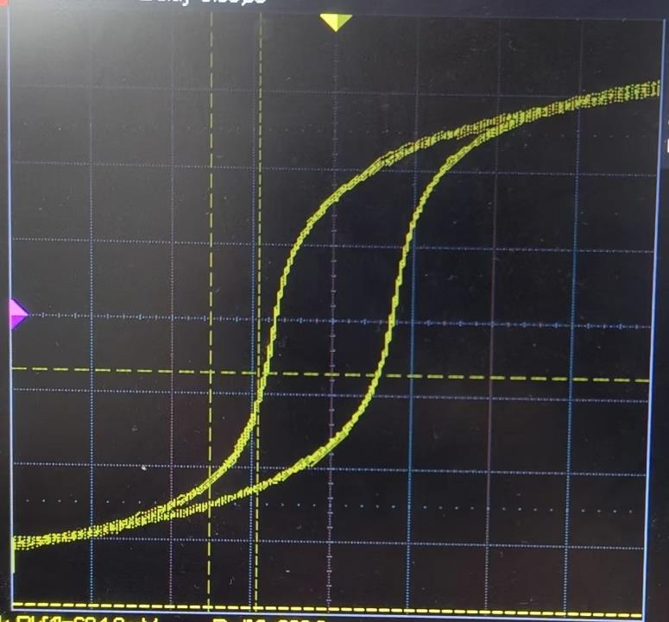
图7 磁滞回线实验图
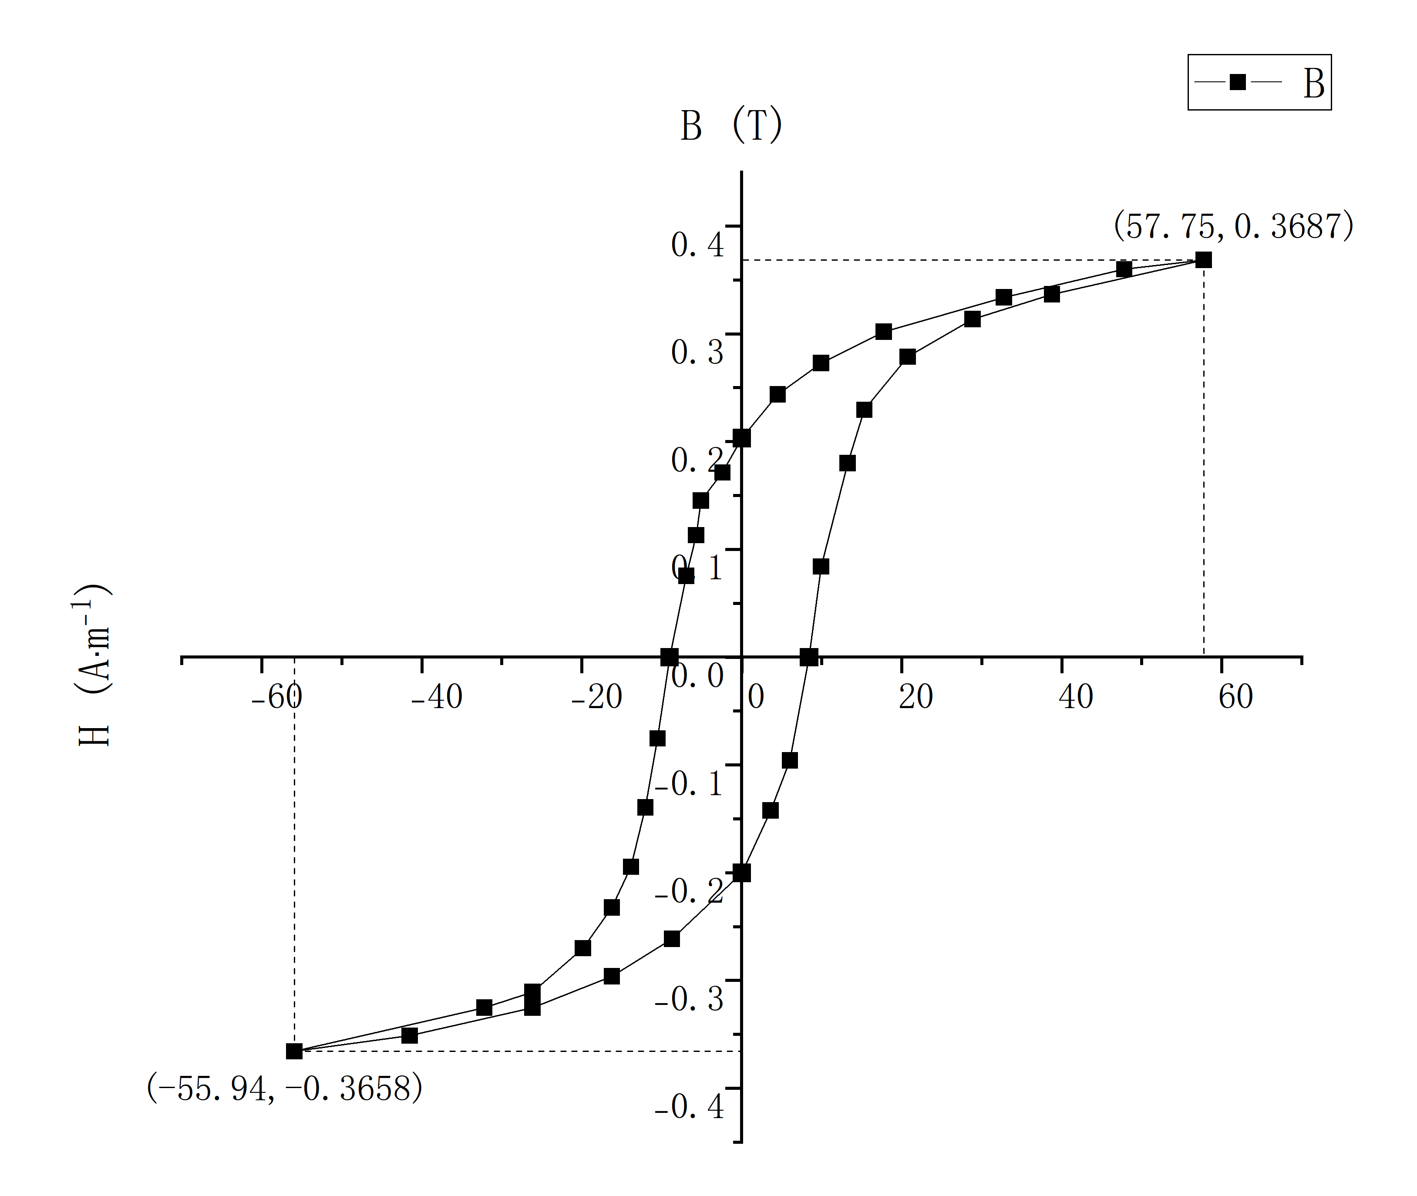
图8 磁滞回线测量图

二、用交流电桥测量居里温度
按照电路连接平衡点桥，在放入氧化铁之前，测量电桥基本平衡；之后放入氧化铁，用加热电源加热，测量数据如下：
表2 用电桥法测量铁氧体的居里温度实验数据记录表
T/。C | 20.2 | 25.0 | 30.0 | 35.0 | 40.0 | 45.0 | 50.0 | 55.0 | 60.0
UCD/mV | 19.640 | 19.625 | 19.599 | 19.570 | 19.554 | 19.528 | 19.526 | 19.504 | 19.487
T/。C | 65.0 | 70.0 | 75.0 | 78.4 | 79.1 | 79.6 | 80.2 | 80.5 | 80.8
UCD/mV | 19.468 | 19.438 | 19.413 | 19.234 | 18.995 | 18.774 | 18.260 | 18.000 | 17.550
T/。C | 81.1 | 81.4 | 81.8 | 82.1 | 82.4 | 82.6 | 82.9 | 83.1 | 83.4
UCD/mV | 17.065 | 16.464 | 15.973 | 15.363 | 14.687 | 14.104 | 13.544 | 12.999 | 12.333
T/。C | 83.6 | 83.9 | 84.3 | 84.6 | 84.9 | 85.3 | 85.6 | 85.9 | 86.4
UCD/mV | 11.846 | 11.177 | 10.584 | 9.943 | 9.345 | 8.701 | 8.169 | 7.556 | 6.995
T/。C | 86.9 | 87.1 | 87.2 | 87.9 | 88.2
UCD/mV | 6.292 | 5.608 | 5.084 | 4.228 | 3.770

Origin作图如下：
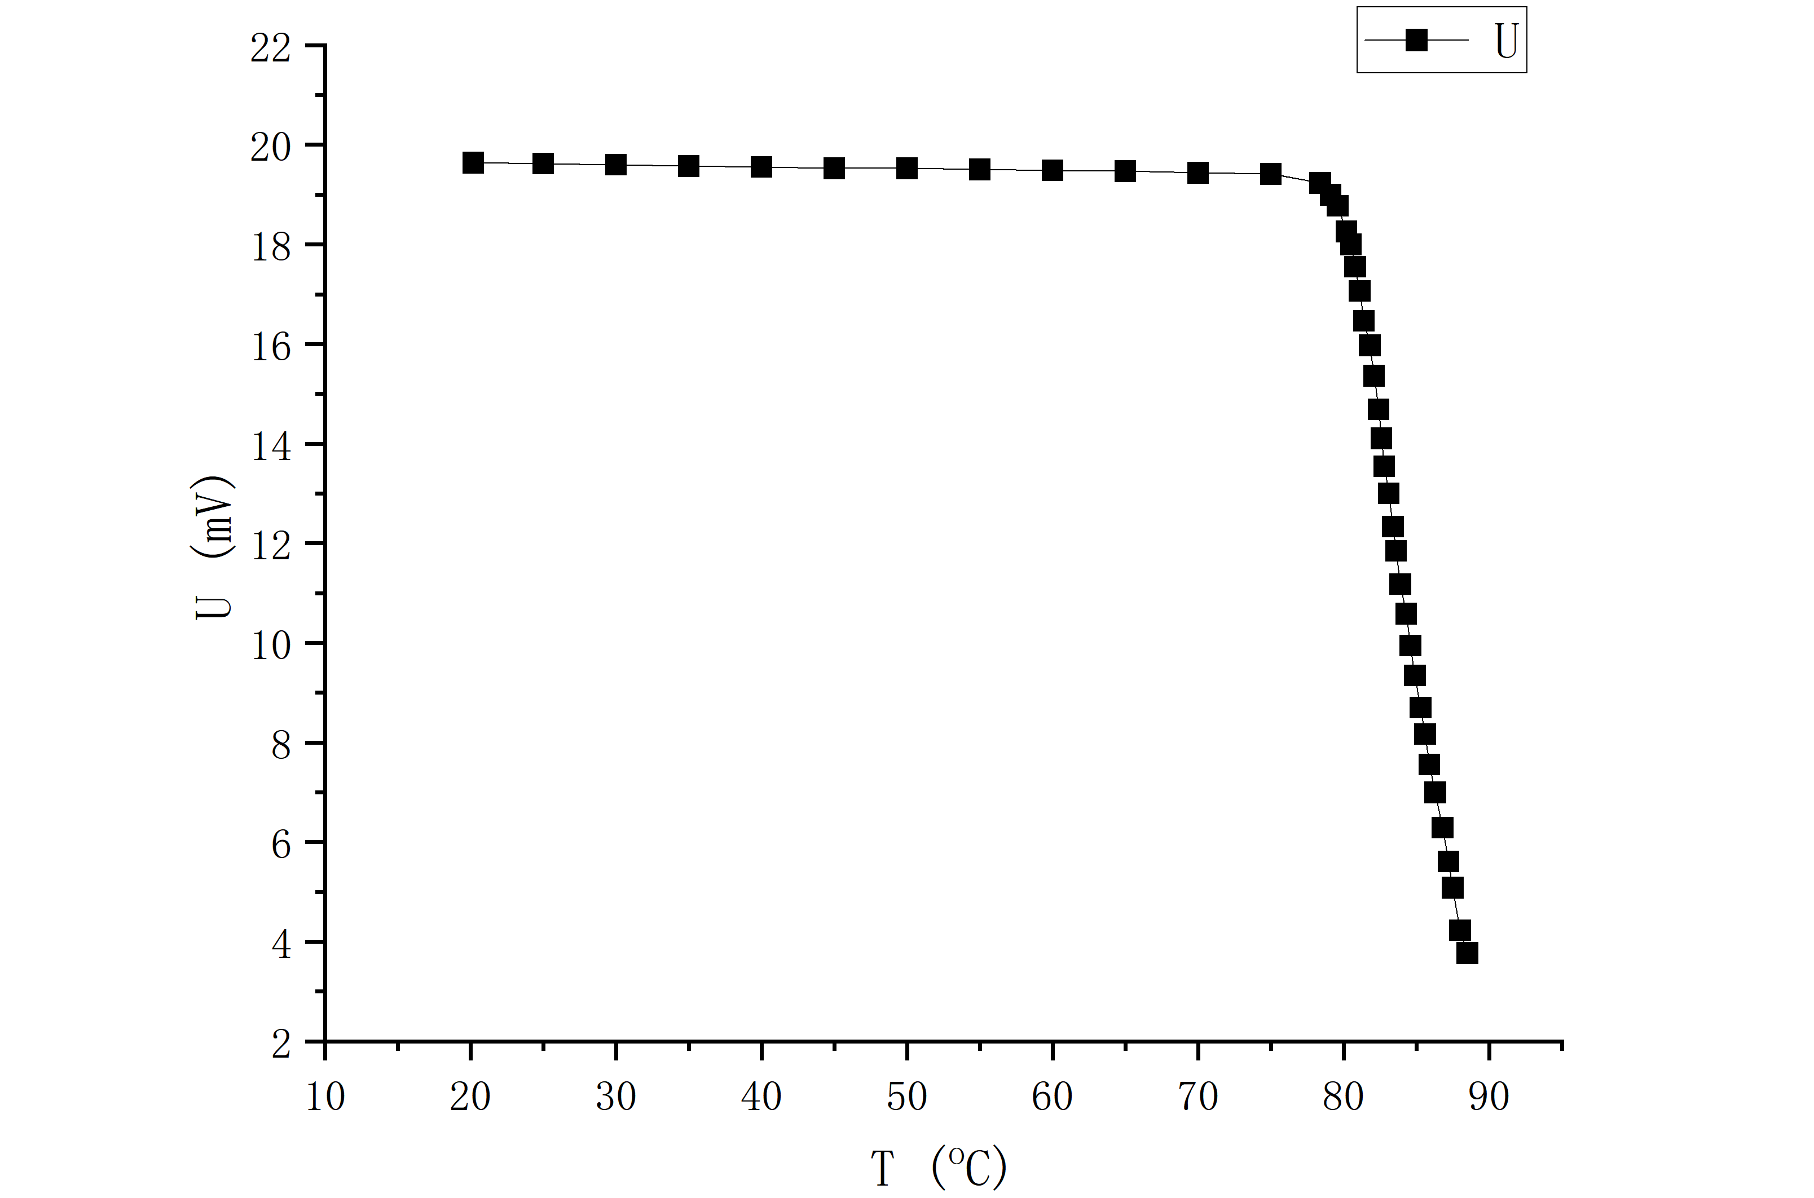
图9 居里温度测量U-T图
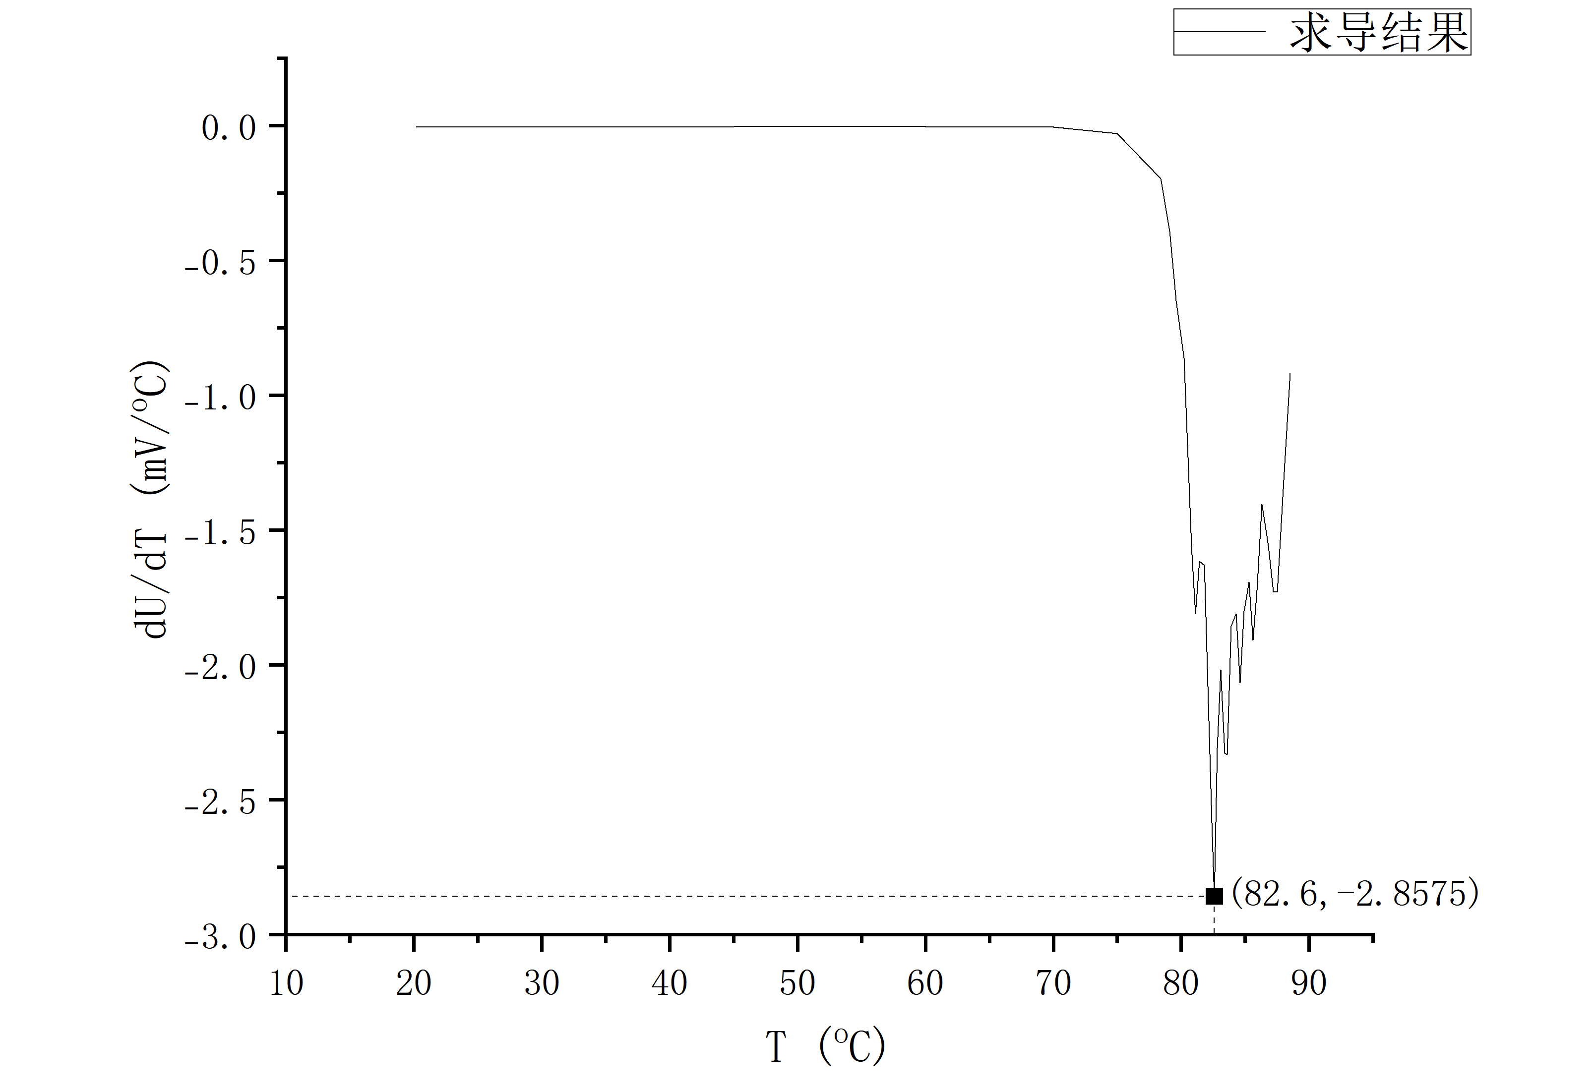
图10 居里温度测量dU/dT-T图
从图8可以看出：电压UCD随着温度的升高，一开始变化不大，但一旦达到某一温度后，电压UCD急剧下降，这个温度就是我们要测的居里温度$T_{c}$。
从图9可以得到居里温度$T_{c}=82.6℃$

误差分析
- 磁滞回线实验当中误差最大的部分来自示波器的读数。读数的时候由于不能保证所取的点精准地落在曲线上，因此会带来误差。同时曲线中心由目测决定导致x、y坐标可能有误。
- 用交流电桥测量居里温度的时候，由于电压表的示数是随着温度变化而不断变化的，由于器材的敏感度不够高，在试验所得到的数据中常常会有一些点略微与曲线趋势有所差距，这些点也加大了试验的误差。为此，我在电压变化较大的一段时间内采取了每0.5V左右测量一组数据点的方法，收到了较好的效果。
- 计算居里温度的时候，需要用到微分计算。而曲线本身是拟合的，因此再次微分后得到的极小点也是有误差的。
- 计算居里温度的时候，我们用铂电阻温度计测量线圈周围的温度。铂电阻的位置放置不正确（接触到玻璃壁、未与样品在同一水平线上等），可能会导致温度出现一定的误差。

实验总结及讨论（实验收获、反思及思考题解答）
实验收获：
- 深入理解了铁磁材料的磁化特性（磁滞回线、剩磁、矫顽力）和居里温度的物理意义。
- 掌握了示波器法测量动态磁滞回线和交流电桥法测量居里温度的技能，学会了用软件分析数据。
- 通过实际操作，强化了电路连接、温度控制和数据记录的能力。

反思与对实验的思考：
- 关于测量精度与系统误差的反思：
- 磁滞回线测量：示波器读数时存在人为视差和量化误差。为了进一步提高精度，可以考虑使用数据采集卡直接捕获电压信号，并通过计算机程序自动记录大量数据点，从而绘制更平滑、更精确的回线。
- 居里温度测量：铂电阻温度计与铁氧体样品的实际温度是否完全一致是最大的误差来源。改进方案可以是：将样品和温度传感器集成在一个导热良好的金属块中，以减小热滞后；或采用更慢的升温速率（如$1°C/min$），并在此速率下进行多次测量取平均值。
- 对实验设计深度的思考：
- 本实验仅研究了一个铁氧体样品。可以继续研究不同材质的样品，通过对比它们的磁滞回线和居里温度，从而更深刻地理解成分与微观结构对宏观磁性的影响。
- 可以增加在不同温度下测量磁滞回线的环节，直观地观察磁饱和强度随温度升高而降低，直至在$T_{c}$处回线消失变为一条直线的过程，从而将两个实验部分有机结合起来。
- 对操作细节的再审视：
- 在未放入铁氧体样品前，应通过可变电阻$R$调节电桥，使$U_{CD}$达到最小值，实现电桥的初始平衡。这一步是后续测量突变的基准，初始平衡调得越好，测量$T_{c}$时的突变越明显。
- 控制升温速率：保持缓慢、均匀的加热。快速加热会导致炉膛空气温度与铁氧体样品内部温度存在显著温差（热滞后），使得测得的$T_{c}$偏高。
- 样品与传感器位置：铂电阻温度计的感受点必须与铁氧体样品处于同一高度并尽量靠近，以确保所测温度即为样品的真实温度，防止它们所在的区域有温度差异而使测量不准确。
- 关于居里温度：
居里发现了著名的居里定律，即须磁体的磁化率与热力学温度成反比。某些磁性材料在某一温度以下时磁性发生急剧变化，这一特定的温度被命名为居里点。
热运动对于由交换作用引起的原子或离子磁矩的平行排列总是起破坏作用的，特别是温度较高时，在强烈的热运动能量与原子或离子磁矩之间的交换作用能量可相比拟的情况下，铁磁质的磁性将会发生明显的变化。具体地说，当温度超过某一临界温度时，交换作用不足以克服热运动的作用，铁磁质的自发磁化强度将消失。这个临界温度称为铁磁质的居里温度或居里点。如铁的居里温度是770℃, 铁硅合金的居里温度是690℃等。当铁磁质处于居里温度以上时，铁磁性转变为顺磁性。
应用延伸与拓展（日常相关的应用或与自己专业相关的研究）
日常相关的应用：
- 电器中的变压器与电感器：各类电子设备（如手机充电器、电脑电源适配器）中的变压器铁芯，均采用软磁材料（如锰锌铁氧体）。其高磁导率和狭窄的磁滞回线（低矫顽力、低剩磁）确保了电能转换的高效率和小型化。
- 通讯设备：手机、Wi-Fi路由器中的天线和滤波磁芯，利用软磁材料引导和集中磁感线，提升信号质量。其工作频率与材料的磁导率特性密切相关。
- 硬盘驱动器：硬盘的盘片使用硬磁材料作为记录介质，其高矫顽力和高剩磁确保了写入的数据（磁畴的取向）能够稳定保存，抵抗环境杂散磁场的干扰。
- 电饭煲与吹风机的过热保护：许多家电使用居里温度恒定的磁性温控元件（热敏铁氧体）。当温度超过其居里点时，材料突然失去磁性，驱动机械开关切断电路，实现非接触式的精准温控，防止设备过热。

与机械动力类专业相关的研究：
- 高效电机与发电机的核心设计与优化
- 智能作动与振动控制中的功能材料应用
- 无损检测与状态监测中的磁学传感器
- 先进轴承与传动技术

